МОДУЛЬ 2

# ВВЕДЕНИЕ

Одной из жизненно важных функций любого программного решения, предоставляемого для авиакомпании, является возможность планировать рейсы и управлять их статусом.

Авиакомпания AMONIC такие же потребности. Задачи, описанные в этом задании, следующие:

* Применить изменения в расписании, используя предоставленные файлы
* Создать интерфейс для просмотра и управления расписаниями

# ОПИСАНИЕ ПРОЕКТА И ЗАДАЧИ

При разработке проекта убедитесь, что он соответствует основным требованиям, которые предоставил заказчик:

* Необходимо придерживаться руководству по стилю в течении разработки проекта;
* Все программные модули должны содержать обработку исключений, а также упрощать работу пользования с системой с помощью всплывающих подсказок и сообщений об ошибках;
* Использовать комментарии, где применимо, чтобы сделать код более читабельным;
* Придерживаться соглашению об именовании переменных, констант и прочих идентификаторов в коде программы;
* Любая форма или окно должны отображаться в центре экрана;
* Когда одна форма активна, то операции на других формах приостанавливаются;
* Кнопки Удалить и Отмена должны быть выделены красным цветом, чтобы избежать случайных нажатий;
* Все формы должны быть адаптивны под различные разрешения экрана;
* База данных создается в течении всей разработки проекта.
* Все формы представленные в тексте задания являются лишь примером, вы вправе изменять расположение элементов

# ИНСТРУКЦИЯ УЧАСТНИКУ

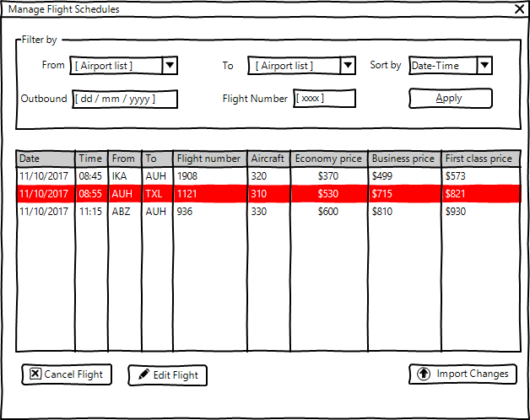

## УПРАВЛЕНИЕ РАСПИСАНИЕМ РЕЙСОВ

Руководство авиакомпании запросило форму, чтобы облегчить базовую возможность просмотра, редактирования и отмены рейсов. Следующий список определяет функции, запрошенные для формы:

* Поиск на основе аэропорта вылета и аэропорта прибытия (они не могут быть одинаковыми). Также следует включить поиск рейсов по дате вылета и номеру рейса. Менеджер должен иметь возможность смешивать и сопоставлять его по своему вкусу, чтобы он мог включать или исключать любой из критериев в любое время или вообще не вводить их (по умолчанию).
* Возможность сортировки списка по убыванию по одному из критериев даты и времени, цены на рейсы эконом класса и подтверждены ли они или нет. По умолчанию следует установить дату и время.
* Список рейсов должен быть выведен по системе, которая построена следующим образом:
  + Список должен включать дату, время, аэропорт вылета, аэропорт прибытия, номер рейса, тип самолета и цены на места эконом, бизнес и первого класса.
  + Цены на места бизнес класса на 35% выше, чем у эконом класса, а рейсы первого класса стоят на 30% дороже, чем места бизнес-класса. Если у вас нет округленных чисел, вы можете округлить числа до ближайшего целого числа.
  + Если рейс помечен как отмененный (не подтвержден), строка, соответствующая полету, должна быть выделена другим цветом.
* Используя кнопку в форме, менеджер может переключаться между «Отмена рейса» и

«Подтверждение рейса» для выбранного рейса в списке. Отменив рейс, вы установите соответствующую запись в базе данных как неподтвержденную.

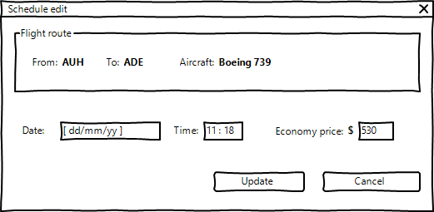

* + Выбрав элемент, в списке расписания рейсов и нажав кнопку, вы сможете изменить дату, время и цену мест в эконом классе, как показано выше.
  + Все операции с этой формой должны выполняться в режиме реального времени и без необходимости закрывать форму и открывать ее снова.

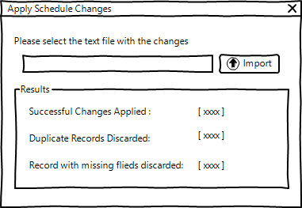

## ПРИМЕНЕНИЕ ИЗМЕНЕНИЙ В РАСПИСАНИИ ПОЛЕТОВ

В конце каждого рабочего дня руководство всех офисов AMONIC Airlines проводит совещания для проверки расписания рейсов и внесения изменений, если это необходимо. Это означает, что они могут отправлять отмену рейса, изменения или даже добавлять рейсы в зарегистрированное расписание в системе.

В конце каждого совещания сотрудник создает текстовый файл с подробным описанием всех необходимых изменений и передает его ИТ-консультантам. Затем консультанты применят эти изменения через интерфейс к предоставленному решению. Пожалуйста, примите во внимание, следующее для выполнения этой задачи:

* Данные включают в себя данные о полете, дате вылета, времени вылета, номере рейса, коде IATA аэропорта вылета, коде IATA аэропорта прибытия, коде самолета, базовой цене и подтверждении.
* Тип операции, заданный в предоставленных файлах:
  + ADD: Добавьте новую запись, которая добавляет значения в записи.
  + EDIT: Если запись найдена в базе данных, ее следует внести в базу с измененными значениями.
* Поле подтверждения в предоставленных данных либо установлено на «ПОДТВЕРЖДЕНО», то есть подтвержденные рейсы, либо «ОТМЕНЕНО», то есть на те, которые должны быть установлены как неподтвержденные в системе.
* Полеты идентифицируются по номеру рейса и дате вылета. Если пользователь случайно импортирует одну и ту же запись дважды, система должна пропустить дубликаты рейсов и сообщить о них пользователю.

Все поля в базе данных, которые необходимо изменить, обязательны для заполнения. Это означает, что в случае записи с какими-либо пропущенными полями они не должны добавляться в базу данных. Раздел результатов должен отражать количество отброшенных строк.